学籍系统使用改进意见（1）

- 学籍卡中内容的字体大小与名称不一致；学籍卡？？请截图说明。
- 导入数据时，能否将电子表格最上面项目名称栏自动去掉，导出时自动加上；但是目前导入时和导入后都不能删掉，否则打印学籍卡时，第一位学生自动作为项目名称栏不能显示和打印；（已经解决）
- 在办理学生异动（转入、休学等时），如果有两项及以上（如先转入，后又休学或者转出），输出学籍卡时，就不能显示打印；（这是设计逻辑关系决定，例如如果要打印3班的学生，那么3班中休学的和转出的学生不应该打印出来，如果想打印休学或者转出的那就从筛选字段中选休学或者转出）。如果打印的时候不考虑休学转出的话，我可以重新设计。
- 在“导出学籍”管理中，筛选条件及字段中，如果选择“全体”时，导出时能将所有在系统中的学生导出（导出时考虑是导出电子表格，我就没有将转出和休学的去掉），但如果是打印，就只有全体在校学生；

如果选择“按班级打印”，只有“1班”能行，（可以啊，想选择几班就写几班就可以打印学籍卡了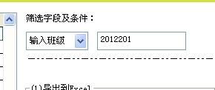）
但选择的是全年级，且不能对输入的班号学生打印；？？？？

如果选择“按年级”打印时，就是全体在系统中学生（包括休学等学生）（输出电子表格的时候不考虑是否是休学或者转学，打印的时候考虑是否是转学或者休学）

总之，第四个问题是这样的：输出电子表格的时候筛选字段后导出的时候不考虑是否有休息和转学的情况，但输出到打印的时候则考虑。只要你筛选不管是班级，还是性别或者年级都能很好的筛选，我测试了，只不过是否考虑休息和转学的问题。

5、想咨询一件事：在系统管理中，主要是初中，由于我校要接收一部分择校生，必须要有人担保，可在系统中无法加入这项内容，能否加入2项字段：备注1，备注2，只在导出数据和系统中显示，在打印学籍时，不打印
看能否行或者方便？(已经完成)

1.淡蓝色背景颜色， 近期正面免冠彩色头像数码照
片。
2.照片规格:26mm(宽)× 32mm(高) ，分辨率150dpi以上。
3.人像在相片矩形框内水平居中，头部占照片尺寸的2／3，常戴眼镜的学生应配戴眼镜，人像清晰，层次丰富，神态自然，无明显畸变。
4.数码照片要求为jpg格式。
5.数码照片文件以学生学籍号命名。
6.数码照片文件大小应小于15K。
7.数码照片的分辨率为：宽160×高230像素。
（以上几项完成）
下面介绍相片采集的使用方法：
- 登录小学，四川宣汉小学，2003级
- 点【学籍管理】，选择左边的学生，点右边的【拍照】
- 弹出照片采集，点【格式】按钮，弹出如图的【属性】对话框，设置一下需要的输出图像大小。
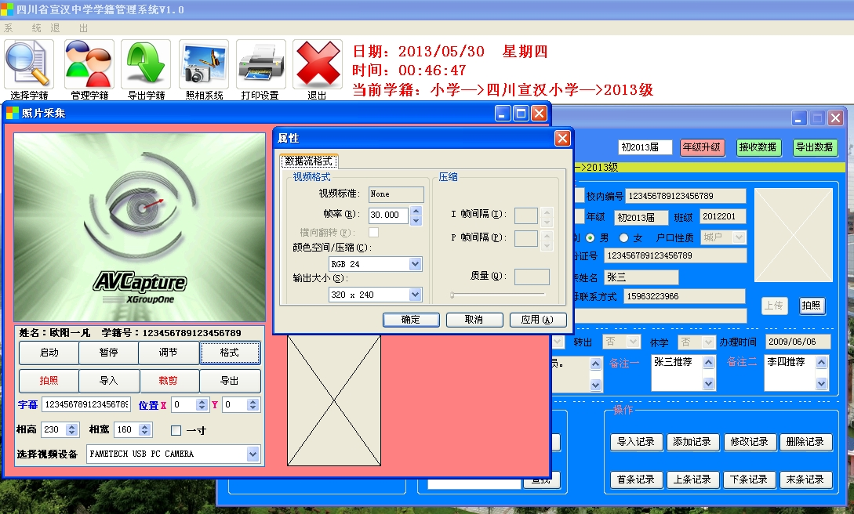
- 字幕默认一直是当前学生的学籍号，设置一下字幕位置XY。裁剪的相高相宽默认是230X160，可以自己修改。
- 点【拍照】，然后调整一下右边裁剪框的位置，调好位置后在裁剪框的内部点右键或者点【裁剪】按钮，就可以拍照了，注意操作速度不要过快。
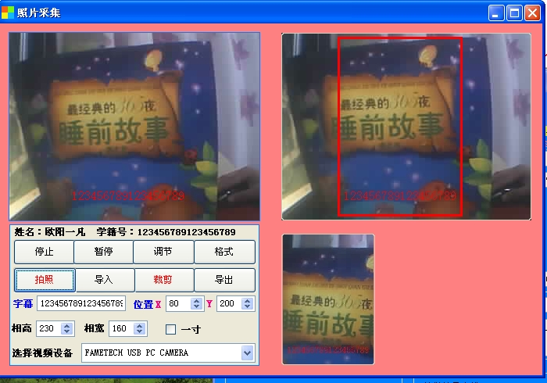

拍照效果：注意是02年的摄像头不是很清楚